Электронный паспорт доступности объекта
КГБ ПОУ «Хабаровский техникум техносферной
безопасности и промышленных технологий»
Основные структурно-функциональные зона | 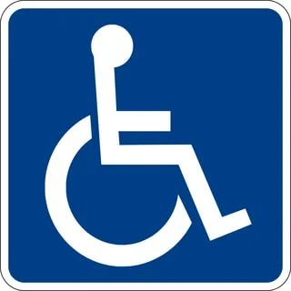  Инвалиды, использующие для передвижения кресла-коляски | Инвалиды с нарушениями опорно-двигательного аппарата | Инвалиды с нарушением слуха | Инвалиды с нарушением зрения
Территория, прилегающая к зданию (участку) | Доступно частично - избирательно | Доступно частично - избирательно | Доступно частично - избирательно | Доступно частично - избирательно
Вход (входы) в здание | Доступно условно | Доступно условно | Доступно условно | Доступно условно
Путь (пути) движения внутри здания (в т.ч. пути эвакуации) | Доступно частично - избирательно | Доступно частично - избирательно | Доступно частично - избирательно | Доступно частично - избирательно
Зона целевого назначения (целевого посещения объекта) | Доступно частично - избирательно | Доступно частично - избирательно | Доступно частично - избирательно | Доступно частично - избирательно
Санитарно-гигиенические помещения | Доступно условно | Доступно условно | Доступно условно | Доступно условно
Система информации и связи | Доступно частично - избирательно | Доступно частично - избирательно | Доступно частично - избирательно | Доступно частично - избирательно
* Доступно условно - необходима помощь персонала.
Информация об учреждении размещена:
zhit-vmeste.ru/map/?vid=2&sub=361&type=612&name=КГБ%20ПОУ%20ХТТБПТ&check_1=&check_2=&check_3=&ELEMENT_ID=155533
http://httbpt.ru/
http://kartadostupnosti.ru/

